中國文化大學教育部高教深耕計畫計畫成果紀錄表

子計畫 | B2-2-2中華文化與農業
具體作法 | B2融入中華文化涵養與教學
主題 | 專家講座：醫院營養師需具備的本職學能
內容  （活動內容簡述/執行成效） | 主辦單位：農學院保健營養學系  活動日期：109.06.02 (二) 15:10~17:00  活動地點：本校大恩館403室  主 講 者：吳晶惠 主任/營養師  參與人數： 50 人（教師 1 人、學生 48 人、行政人員 1 人、校外 0 人）  內 容：讓學生更加了解在醫院工作、實習之內容，並分享實習學生常遇到的問題及如何應對之辦法，學習用應有的態度去應變職場之大小事。  執行成效：營養師以多年帶領實習生的經驗，讓未來將去實習的學生能有相對程度的瞭解，使實習時不會感到害怕，學生受益良多。
活動照片  (檔案大小以不超過2M為限) | 活動照片電子檔名稱  (請用英數檔名) | 活動照片內容說明(每張20字內)
 | 講者介紹內容大綱 | 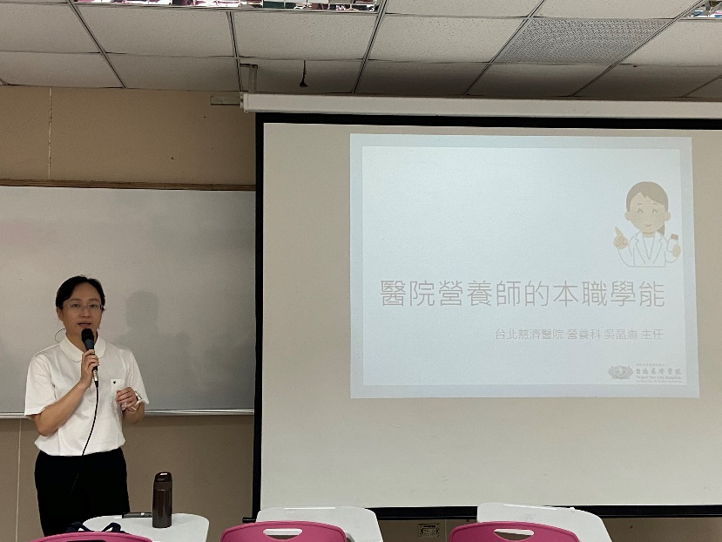
 | 工作場域及任務分享 | 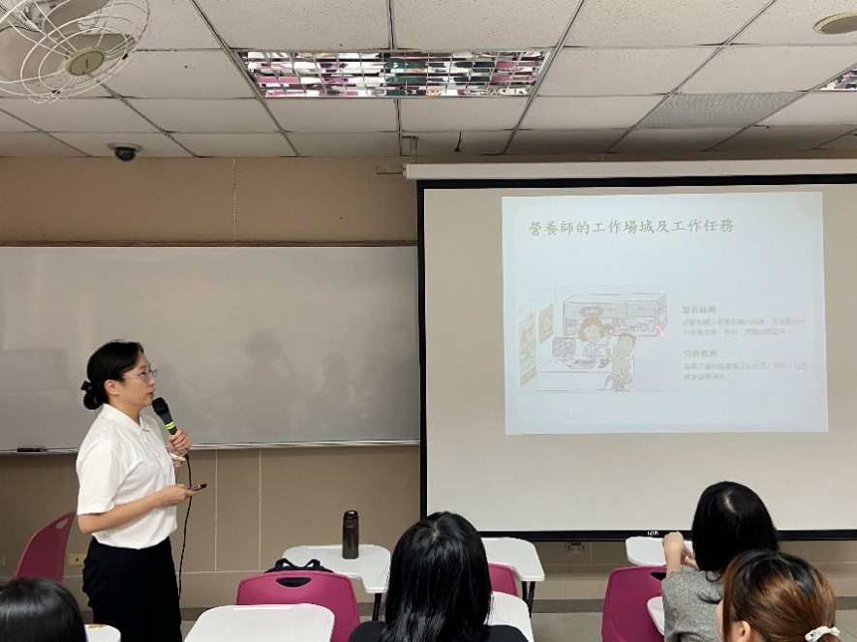
 | 臨床營養師工作範疇 | 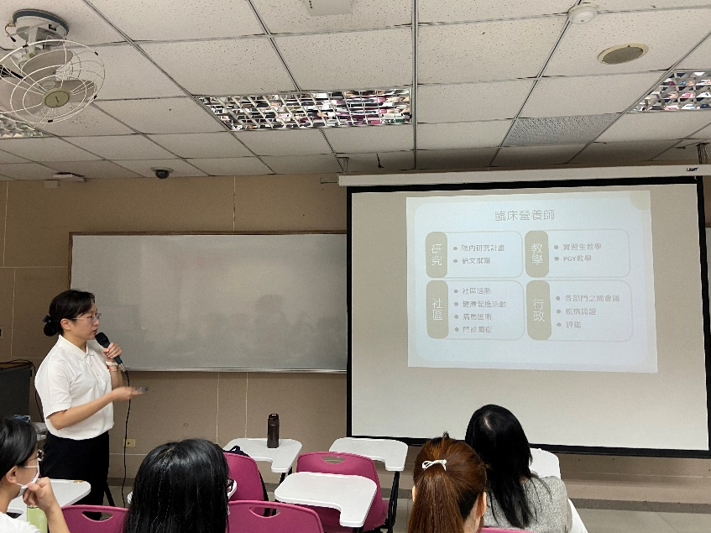
 | 營養師一天的日常 | 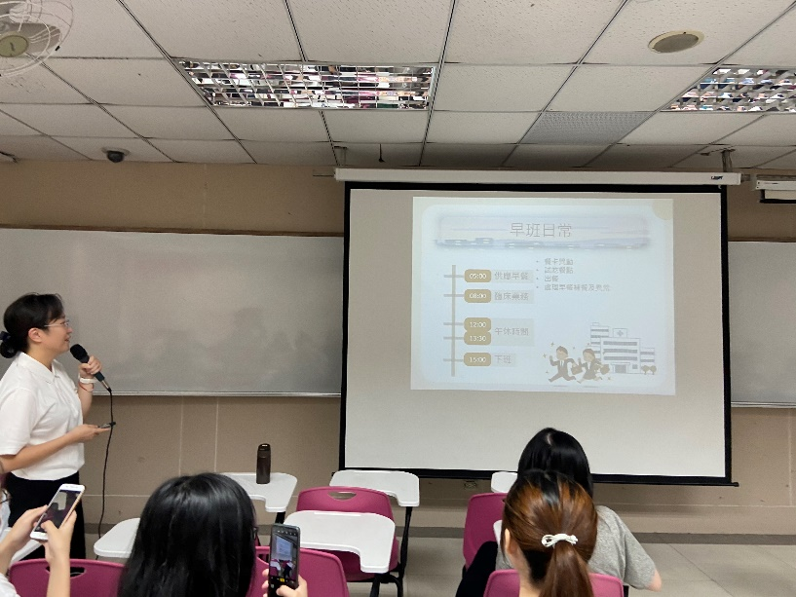
 | 管罐演練之介紹 | 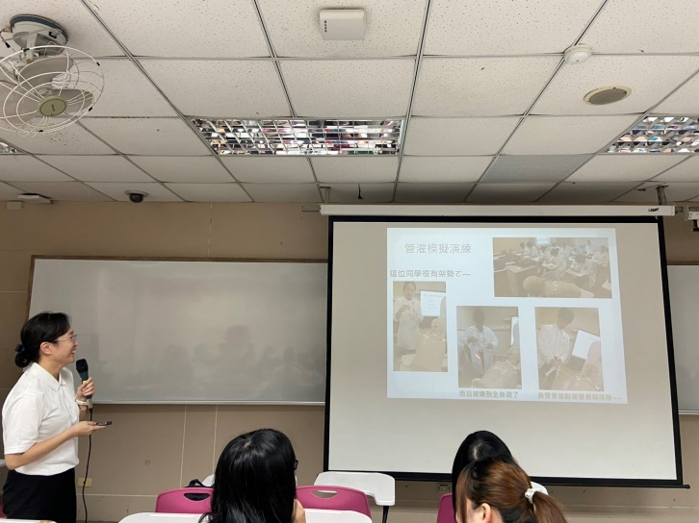
 | 頒發感謝狀 | 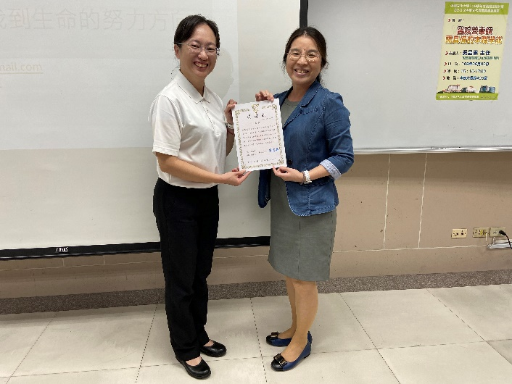
備註：活動照片請附上原始照片一併回傳
附件檔案 | 附件檔案名稱  (請用英數檔名) | 附件名稱
 | 海報 | 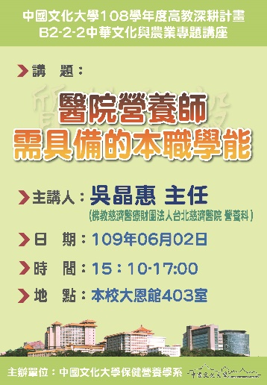
 | 簽到單(電子簽到) | 檢附紙本

